90-ые годы - особый период в истории нашего государства. Время утери нравственных ценностей, на которых было воспитано не одно поколение советских людей. Однако именно в этот момент принимается решение о строительстве в микрорайоне Мирный новой современной четырёхэтажной школы на 1300 мест. Её построили за рекордные 10 месяцев.
На торжественном открытии присутствовал лично Президент Республики
Татарстан М.Ш.Шаймиев. 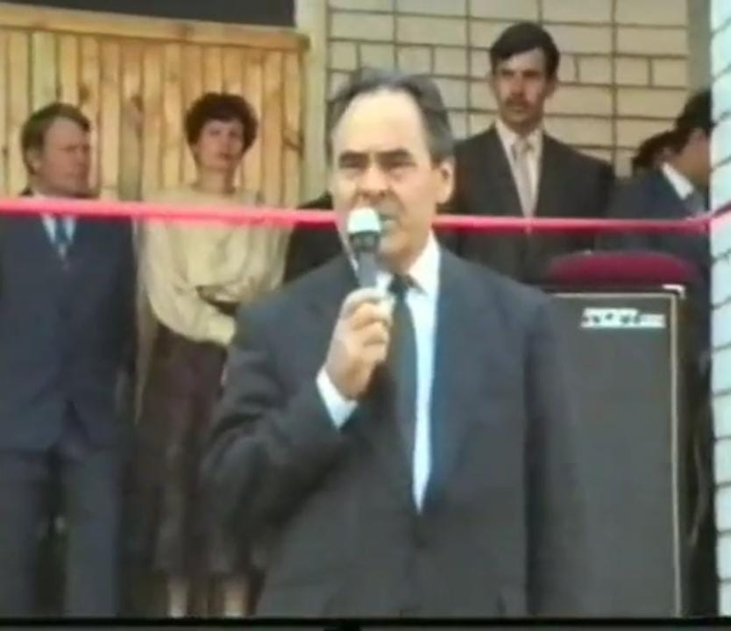
Открывая новую школу, он поимённо представил строителей, которые возводили этот объект. Каждому из них было сказано доброе слово, все они получили букеты от первоклассников только что открывшейся школы. В школьном музее бережно хранится видеозапись открытия школы в 1992 году, пожелтевшие страницы киноплёнки запечатлели весь процесс строительства, начиная с укладки первых кирпичей.
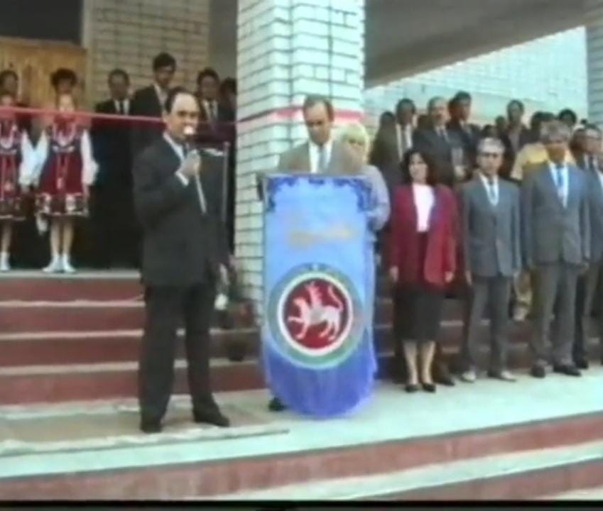

Первым директором школы была назначена Ермолаева Вера Алексеевна.
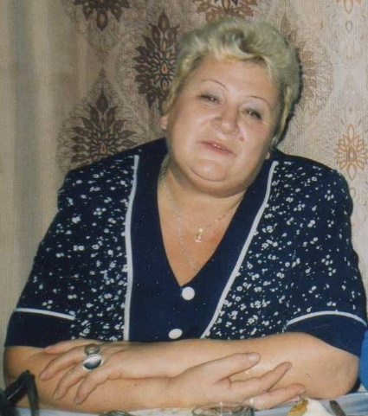
Вам равных не было в любимом деле:
Руководили Вы с умом.
И с Вами рядом каждый верил,
Что школа — это его дом!
Это она прошла бок о бок со строителями все этапы возведения новой школы. Не только в переносном, но и в прямом смысле она несла на своих плечах тяготы, связанные с обустройством кабинетов, библиотеки, балетного класса, коридоров, столовой, спортзалов, раздевалок и … фонтана. Рядом с ней трудились и первые учителя, пришедшие трудоустроиться на новый объект. И вот с этим коллективом и начнёт новая школа свои первые шаги. С нуля создавались традиции школы, происходило озеленение песчаной почвы. Теперь, когда наша школа утопает в зелени, трудно поверить, что на такой земле выросли деревья, макушки которых сейчас заглядывают в окна кабинетов 4 этажа!
С первого года работы Вера Алексеевна задала очень высокую планку. Будучи дальновидным педагогом и руководителем, она большое внимание уделяла методическому развитию учителей. По тем годам школа была оснащена самой передовой техникой: графопроекторами, видеомагнитофонами, в школе функционировала радиорубка и была селекторная связь. Лингафонные кабинеты школы занимали на городском смотре кабинетов первые места на протяжении двух лет. В школе существовала очень развитая система наставничества: молодые педагоги прикреплялись к опытным, регулярно посещали их уроки. Вера Алексеевна много заботилась об учителях своего любимого коллектива, поддерживала словом и делом. С первого года работы директор организовывала республиканские семинары, поднимая методический уровень учителей на более высокий уровень. Очень следила за новыми образовательными технологиями, знакомила с ними своих учителей и настоятельно рекомендовала использовать их элементы в своей работе. Про Ермолаеву Веру Алексеевну можно сказать одним словом – НАСТАВНИК. Именно в год педагога и наставника хочется вспомнить о таких людях.
Любая школа славна своими учителями.
Мы помним вас, Учителя…
Луч нашей памяти невольно
Скользнул по коридорам школьным –
Мы помним Вас, Учителя….
Мочинина Наиля Хасановна открывала школу в качестве первого заместителя директора по воспитательной работе, до конца своих дней работала учителем английского языка; Гаязутдинова Кадрия Мансуровна - мягкая, нежная, тихая, романтичная учительница английского языка; Малыгина Надежда Николаевна - широкой души человек, неравнодушная ко всему на свете, умница, находчивая, кладезь народной мудрости; Самигуллина Надежда Михайловна - учитель от бога, для неё не было необучаемых детей, её ученики уже в 5 классе умели всё, а главное – они любили работать; Садреев Камиль Кадырович - настоящий офицер Советской Армии, всегда подтянутый, никогда слово не расходилось с делом, на уроках, как и положено военному человеку, железная дисциплина; Мингазова Гульчира Гиниятовна, Мингалеева Мадина Григорьевна - учителя татарского языка, которые преподавали свой предмет с далёких советских годов, очень любили культуру татарского народа, дорожили ей и совершенно искренне, с душой рассказывали о людях, составлявших культурный фонд татарского народа; Царапенко Марина Юрьевна – учитель химии-биологии, русская красавица с сильным характером; Гумеров Радик Махмутович - любимый учитель учеников не только нашей школы, но и седьмой, а возможно, многих учеников школ города, кажется, его знали все, и не только как отличного физика, но и хорошего волейболиста: сколько поколений ребят воспитал он, направил на жизненный путь; Скворцова Мария Ивановна - самый организованный человек школы, обладатель невероятно красивого почерка, по натуре тихая, спокойная, малоразговорчивая, а в душе – кладезь доброты и понимания, много лет была душой математиков, их центром притяжения; Сайгина Елена Геннадьевна - учитель музыки, безгранично творческий человек, её последние звонки и выпускные – это Театр великого маэстро; Коновалов Виктор Иванович – учитель труда, сам жил трудом, детей учил трудиться, на каждое 8 марта вместе с учениками изготавливал кухонные доски, скалки, указки….
К сожалению, все они ушли в мир иной…
Не всех, возможно, вспомнили коллег..
Ведь лет уже промчалось очень много,
Но в памяти хранится и их след,
Ведь все они учителя от бога.
Много прекрасных учителей, отработав положенный срок, вышли на пенсию, но их имена тоже вписаны в славную историю нашей школы: Богаткина Тамара Ивановна – первый завуч школы по учебной работе, сильнейший математик и прекрасный человек; Лёвочкина Софья Анатольевна – учитель русского языка и литературы, трепетный, неравнодушный ко всему происходящему человек, знаток русского языка, по собственной инициативе вела в школе секцию волейбола; Аминова Рамзия Зайнагетдиновна - влюблённый в культуру своего народа учитель, заместитель директора по национальному образованию; Солнушкина Марина Ивановна – учитель изобразительного искусства и черчения, работавшая в школе с самого основания, ценитель прекрасного во всем; Лёвушкина Галина Владимировна – учитель истории и обществознания, чей педагогический стаж составил более 40 лет; Беляйчева Вера Семёновна и Чибрикова Анна Ивановна – учителя физической культуры; Садреева Рашида Гайнутдиновна, Шаймарданова Фарида Кавиевна – учителя татарского языка и литературы – все они проработали в школе много лет, Гумерова Нурия Асхатовна – учитель английского и немецкого языков, представитель учительской династии; Садорова Резеда Нургалеевна – учитель английского языка, которая прививала любовь к культуре англоязычных стран на своих уроках. Творческая жизнь школа кипела при заместителе директора по воспитательной работе Коханиной Светлане Васильевне. Энергичная, активная, она многие годы организовывала масштабные праздники для детей и взрослых, яркие, незабываемые.
До сих пор в школе работают те учителя, кто впервые переступил порог этой школы вместе с первым директором Верой Алексеевной: Егорчатова Ольга Юрьевна, Гарипова Джамиля Наилевна, Шакурова Маргарита Владимировна, Охотникова Галина Николаевна, Егорова Татьяна Юрьевна, Пильков Анатолий Степанович, Амурова Алсу Габдлбариевна, Файзрахманова Гюзелия Ахтямовна, Хакимова Наиля Гареевна.
Более 20 лет своей педагогической деятельности посвятили нашей школе Яруллина Г.М., Иванова Е.И., Бахарева Е.А., Терёхина Е.А, Фомичёва М.Е., Антонова О.И., Горшенёва Т.М., Орехова И.П., Николаева И.П., Каримова Э.Ю., Гатауллина Р.Г., Самсонова Л.А., Гаффарова Р.М.,Садрутдинова С.В., Яннаева Р.Х., Нотфуллина Л.Г., Павлов А.А., Евграфова О.Ю., Галимова С.Х., Максимова О.А., Пимурзина Л.Б.
Как большой корабль, успешно вступила школа в новый век, пришли новые учителя, не один раз сменилась администрация. Но и сейчас школа остаётся для многих её выпускников центром притяжения: они приводят сюда учиться своих детей. Новые ученики осваивают новые традиции: например, ухаживают за парком Н.Н. Алтынова, нашего земляка, героя-танкиста, чьё имя второй год носит наша школа.
По-прежнему шумят берёзы в школьном дворе, а под елками прячутся первоклашки, и жизнь идёт вперёд. С юбилеем, наша любимая школа! С тридцатилетием!

